Міністерство освіти і науки України

КПІ ім. Ігоря Сікорського

Кафедра ІПІ

ЗВІТ

з виконання лабораторної роботи № 5

з кредитного модуля

“Основи програмування-2. Методології програмування”

Варіант № 10

Виконав:

студент 1-го курсу

гр. ІП-23 ФІОТ

Донець Владислав Віталійович

Київ 2023

**Лабараторна робота №5**

**Успадкування та поліморфізм**

*Мета роботи* – вивчити механізм створення і використання класів та об’єктів.

**Вимоги до програми**

1. Використання власних бібліотек (модульний підхід).
2. Інформативний інтерфейс для демонстрації (виведення усіх вихідних, проміжних та результуючих даних)
3. У кожному варіанті завдання при описі класів самостійно визначити додаткові методи та атрибути. Деякі методи класу-предка можуть бути віртуальним і абстрактними.

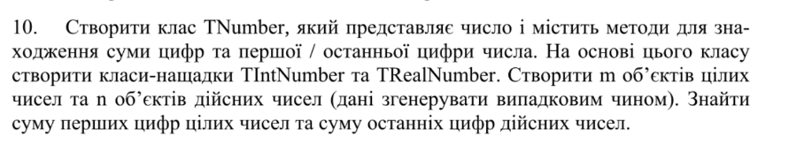**Варіант завдання**

**Текст програми з коментарями**

<https://github.com/vladd4/lab4>

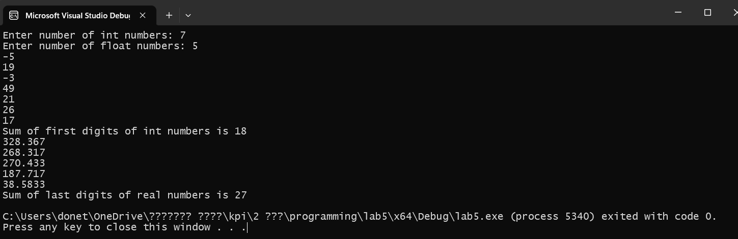**Результати тестування**

*Результати роботи програми для масиву об’єктів класу цілих чисел з 7 елементів та масиву об’єктів класу дійсних чисел з 5 елементів та коректний підрахунок суми перших чисел для першого масиву та суми останніх чисел для другого масиву.*

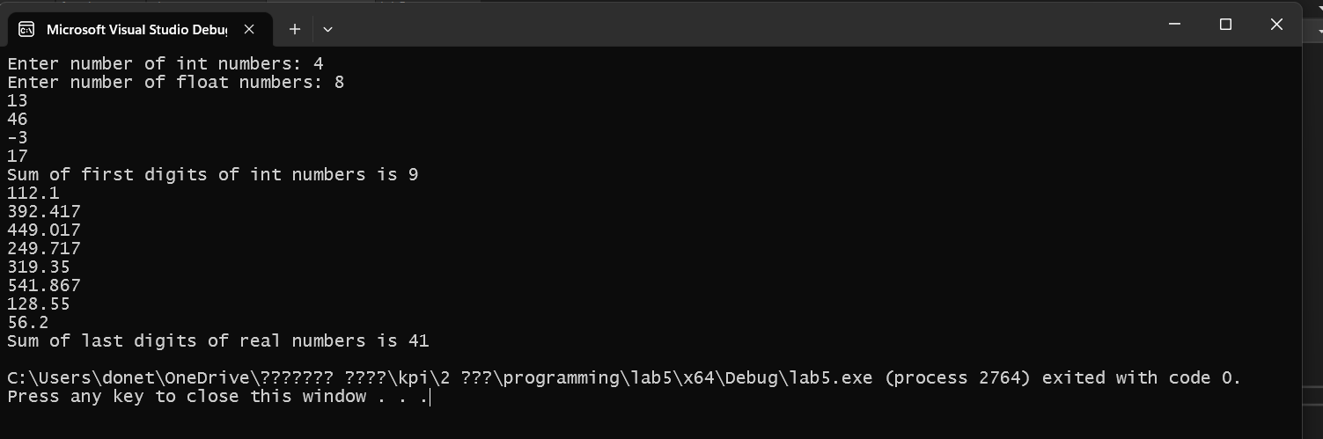

*Результати роботи програми для масиву об’єктів класу цілих чисел з 4 елементів та масиву об’єктів класу дійсних чисел з 8 елементів та коректний підрахунок суми перших чисел для першого масиву та суми останніх чисел для другого масиву.*